M O T I V A T I O N

A) Die Snowboardschule "SnowOn" besitzt zwei Webserver (HTML-Server) mit Kursinformationen, die von zwei Clients an den Infotheken und der Verwaltung abgerufen werden können (Download-Material 1).

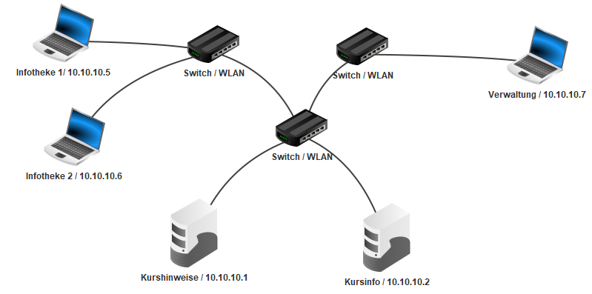

I) Installiere bei den Infotheken jeweils einen Webbrowser und rufe die Informationen über die IP-Adressen der Server ab.

II) Füge dem Netzwerk einen DNS-Server hinzu, über den nicht mehr die IP-Adressen in der URL-Zeile eingegeben werden müssen, sondern die Adressen "Kurshinweise.de" und "Kursinfo.de"

B) Im Einkaufscenter wird zur Unterhaltung und als Publikumsmagnet "PlayMaxx" aufgebaut (Download-Material 2). "PlayMaxx" sind Spieletheken, an denen einfache kleine Abenteuer zur kurzen Unterhaltung für Kunden zwischen 8-99 Jahren gespielt werden können.

Es wurden schon 2 Spieletheken im Erdgeschoss und im Eingangsbereich plus Server aufgebaut. Das erste Spiel "Das Schildkrötenabenteuer" liegt als html-Dateien (fast vollständig) auf dem Server vor.

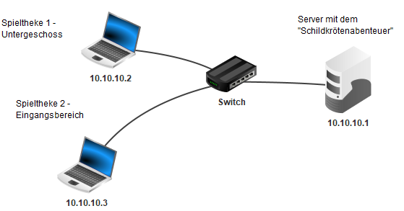

I) Installiere einen Webbrowser auf der "Spieletheke 1", starte den Server und teste das Spiel.

II) Importiere die fehlenden html-Dateien (Material 2 - "Das Schildkrötenabenteuer") auf den Server mithilfe des Datei-Explorers. Teste dann das Spiel erneut.

Ü B E R S I C H T

Eine DNS-Adresse (Domain-Name-System) ist eine "sprechende" Adresse, die sich ein "normaler" Anwender gut merken und in die URL-Leiste des Browsers eintippen kann, z.B. zdf.de, ard.de oder memoone.de.

Die IP-Adresse (Internet Protocol) ist eine Adresse wie zum Beispiel PLZ, Strasse und Hausnummer. Über die IP-Adresse adressieren Techniker und Netzwerkadministratoren Rechner. EIne IP-Adresse ist nicht fest an einen Rechner gebunden, sie kann nach einiger Zeit einem anderen Rechner zugewiesen werden.

Bei der Mac-Adresse (Media-Access-Control) verhält es sich wie bei einer Personalausweisnummer. Normalerweise kann eine Netzkomponente wie Modem oder Netzwerkkarte über die Mac-Adresse eindeutig identifiziert werden. Die Mac-Adresse einer Komponente ändert sich normalerweise nicht. Ein Switch vermittelt auf der Ebene der Mac-Adressen.

Ein DNS-Server (Domain Name Server) löst Internetadressen in entsprechende IP-Adressen auf. Im Beispiel gibt der DNS-Server bei der Abfrage auf "Schildkroetenabenteuer.de" die IP-Adresse 10.10.10.1 zurück.

DNS-Server | Client
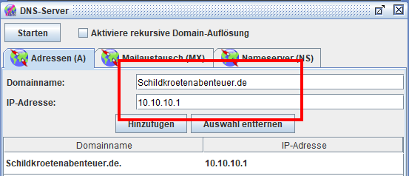 | 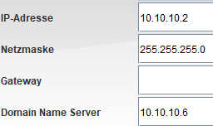  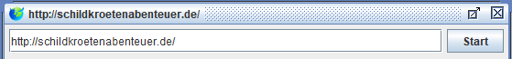

A N W E N D E N
Aufgabe 1
"PlayMaxx" soll um eine weitere Spieltheke und einen weiteren Server mit dem "Katzenabenteuer" (Download-Material 3) ausgebaut werden.

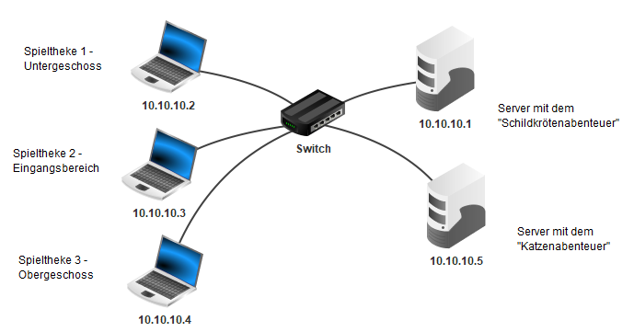
a) Erstelle die neue Spieltheke.

b) Erstelle den neuen Server mit "Webserver" und "Dateibrowser". Erweitere und implementiere "Das Katzenabenteuer" aus dem Material auf den Server. Dabei muss die Datei "KAT04.html" noch ergänzt oder erweitert werden.

Aufgabe 2
Das Spielen der Spiele über die Eingabe der IP-Adressen der Server ist natürlich nicht kundenfreundlich. Besser wäre die Eingabe des Spielenamens in der Form:
"Schildkroetenabenteuer.de" und "Katzenabenteuer.de". Implementiere einen DNS-Server.

Aufgabe 3
Ordne die Abfolge der Nachrichten und Anfragen und trage sie im Sequenzdiagramm ein. Die Pfeile müssen entsprechend verlängert werden.

Welche IP gehört zu "Katzenabenteuer.de" ?
IP 10.10.10.5
Sende mir die "index"-Seite
Auslieferung der "index"-Seite

Client (Spieletheke)
Webserver
DNS-Server

Aufgabe 4
Rekonstruiere das Netz aus 5 Rechnern und 3 Switches:

 Rechner 1 | Rechner 2 | Rechner 3
IP 3.3.3.2 | IP 3.3.3.15 | IP 3.3.3.18
MAC B9:1C:A2:ED:52:0D | MAC 0C:65:4E:4B:B8: E2 | MAC 27:76:E6:FC:0A:85

 Rechner 4 | Rechner 5
IP 3.3.3.20 | IP 3.3.3.21
MAC C1:94:2F:6B:02:CB | MAC AB:58:8D:53:9D:E9

Switch 1 Switch 2 Switch 3
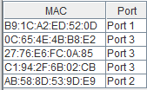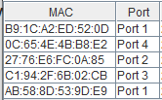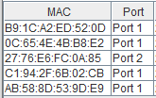

Aufgabe 5
Rekonstruiere das Netz mit 5 Rechnern und 3 Switches:

Rechner 1 | Rechner 2 | Rechner 3
IP 7.7.7.6 | IP 7.7.7.9 | IP 7.7.7.15
MAC 85:62:6E:CB:71:C0 | MAC 44:A1:73:BE:0C:9E | MAC FC:5B:B3:EF:D9:9E

Rechner 4 | Rechner 5
IP 7.7.7.21 | IP 7.7.7.7
MAC 88:0C:77:46:54:B6 | MAC 40:99:79:C8:2C:70

Switch 1 Switch 2 Switch 3
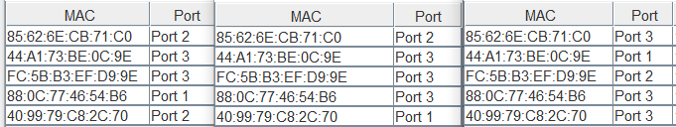

Aufgabe 6
Rekonstruiere das Netz mit 5 Rechnern und 3 Switches:

Rechner 1 | Rechner 2 | Rechner 3
IP 2.2.2.7 | IP 2.2.2.9 | IP 2.2.2.5
MAC 85:62:6E:CB:71:C0 | MAC 44:A1:73:BE:0C:9E | MAC FC:5B:B3:EF:D9:9E

Rechner 4 | Rechner 5
IP 2.2.2.3 | IP 2.2.2.8
MAC 88:0C:77:46:54:B6 | MAC 40:99:79:C8:2C:70

Switch 1 Switch 2 Switch 3
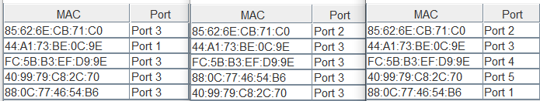

Aufgabe 7
Interpretiere den folgenden Netzverkehr:
Quelle | Ziel | P.-koll | Details
10.10.10.15 | 10.10.10.40 | DNS | ID=50017 QR=0 RCODE=0 QDCOUNT=1 ANCOUNT=0 NSCOUNT=0 ARCOUNT=0  SuperSpiele.de. A IN
10.10.10.40 | 10.10.10.15 | DNS | ID=50017 QR=1 RCODE=0 QDCOUNT=0 ANCOUNT=1 NSCOUNT=0 ARCOUNT=0  SuperSpiele.de. A 3600 10.10.10.33

Lesehilfe:
- QR (Query/Response) Query (Anfrage) oder Response (Antwort)
- QDCOUNT (Question Count) und ANCOUNT (Answercount) Anzahl der Anfragen bzw. Antworten

Aufgabe 8
In einem Netzwerk werden die folgenden Nachrichten mitgeschnitten. Rekonstruiere das Netzwerk.

Quelle | Ziel | P.-koll | Details
10.10.10.15 | 10.10.10.40 | DNS | ID=40384 QR=0 RCODE=0 QDCOUNT=1 ANCOUNT=0 NSCOUNT=0 ARCOUNT=0  TolleSpiele.de. A IN
10.10.10.40 | 10.10.10.15 | DNS | ID=40384 QR=1 RCODE=0 QDCOUNT=0 ANCOUNT=1 NSCOUNT=0 ARCOUNT=0  TolleSpiele.de. A 3600 10.10.10.30
10.10.10.15 | 10.10.10.40 | DNS | ID=63009 QR=0 RCODE=0 QDCOUNT=1 ANCOUNT=0 NSCOUNT=0 ARCOUNT=0  KartRennen.de. A IN
10.10.10.40 | 10.10.10.15 | DNS | ID=63009 QR=1 RCODE=0 QDCOUNT=0 ANCOUNT=1 NSCOUNT=0 ARCOUNT=0  KartRennen.de. A 3600 10.10.10.77

Aufgabe 9
Ein Client (5.5.5.3) fragt beim DNS-Server (5.5.5.10) nach "MemoTwo.de", das unter der IP 5.5.5.70 erreichbar ist. Ergänze die Tabelle.

Quelle | Ziel | P.-koll | Details
__________ | __________ | DNS | ID=95005 QR=___ RCODE=0 QDCOUNT= _____  ANCOUNT=_____ NSCOUNT=0 ARCOUNT=0  ________________ A IN
__________ | __________ | DNS | ID=95005 QR=___ RCODE=0 QDCOUNT=______  ANCOUNT=_____ NSCOUNT=0 ARCOUNT=0  ________________ A 3600 ______________

W I E D E R H O L U N G

Aufgabe 10
a) Beschreibe die Darstellungsunterschiede (Zahlformate) zwischen einer MAC-Adresse und einer IP-Adresse bei Filius.
b) Wann benötigt ein Gerät beide Adresstypen?
c) Berechne, wie viele verschiedene MAC-Adressen und IP-Adressen bei Filius möglich sind.

Aufgabe 11
In der Schule bleiben immer wieder Jacken, Flaschen, Bücher, Schlüssel, etc. liegen, die in der "Fundgrube" gesammelt werden. Zu besseren Übersicht wird ein Server installiert, auf dem über eine HTML-Datei eine Übersicht aller gefundenen Gegenstände abgerufen werden kann. Ein Abrufclient steht im Sekretariat, einer im Foyer.
Setze die Vorgabe um, incl. einem DNS-Server für die "Fundgrube.de".

Aufgabe 12
Rekonstruiere das Netz mit 5 Rechnern und 3 Switches:

Rechner 1 | Rechner 2 | Rechner 3
IP 5.5.5.10 | IP 5.5.5.60 | IP 5.5.5.7
MAC 44:2D:4D:3B:8A:A8 | MAC 24:A1:73:CD:AB:80 | MAC B3:EF:D9:D1:A0:38

Switch 1 |  | Switch 2 |  | Switch 3
MAC | Port | MAC | Port | MAC | Port
44:2D:4D:3B:8A:A8 | Port 2 | 44:2D:4D:3B:8A:A8 | Port 2 | 44:2D:4D:3B:8A:A8 | Port 2
24:A1:73:CD:AB:80 | Port 3 | 24:A1:73:CD:AB:80 | Port 1 | 24:A1:73:CD:AB:80 | Port 1
B3:EF:D9:D1:A0:38 | Port 1 | B3:EF:D9:D1:A0:38 | Port 2 | B3:EF:D9:D1:A0:38 | Port 2

Aufgabe 13
Rekonstruiere das Netz mit 4 Rechnern und 3 Switches:

 | Rechner 1 | Rechner 2 | Rechner 3 | Rechner 4
IP | 9.9.9.1 | 9.9.9.2 | 9.9.9.3 | 9.9.9.4
MAC | 44:2D:4D:3B:8A:A8 | 3B:8A:44:2D:4D:F8 | B3:EF:D9:D1:A0:38 | 24:A1:73:CD:AB:80

Switch 1 |  | Switch 2 |  | Switch 3
MAC | Port | MAC | Port | MAC | Port
24:A1:73:CD:AB:80 | Port 3 | 24:A1:73:CD:AB:80 | Port 1 | 24:A1:73:CD:AB:80 | Port 1
B3:EF:D9:D1:A0:38 | Port 1 | B3:EF:D9:D1:A0:38 | Port 2 | B3:EF:D9:D1:A0:38 | Port 2
44:2D:4D:3B:8A:A8 | Port 3 | 44:2D:4D:3B:8A:A8 | Port 2 | 44:2D:4D:3B:8A:A8 | Port 4
3B:8A:44:2D:4D:F8 | Port 3 | 3B:8A:44:2D:4D:F8 | Port 2 | 3B:8A:44:2D:4D:F8 | Port 3

